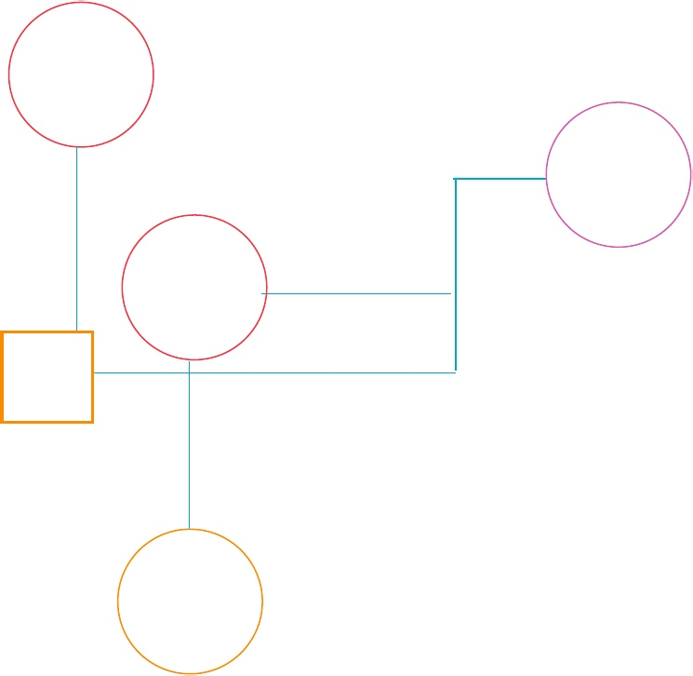
PROYECTO INTRANET
INTEGRANTES:
ESCOBAR BRAVO ANA LAURA
RIOS LOPEZ JUAN DE DIOS
VAZQUEZ CEDILLO NOE URIEL

CONMUTACION DE REDES DE DATOS
5851
“Diseño de un sistema de información mediante una intranet corporativa: propuesta de implementación en una empresa constructora de la provincia de Michoacán.”
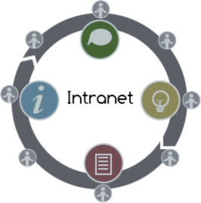

INDICE
INTRODUCCIÓN 3
RESUMEN Y PALABRAS CLAVE 5
PROBLEMÁTICA 6
PLANTEAMIENTO DEL PROBLEMA 8
JUSTIFICACION 10
OBJETIVO GENERAL 11
OBJETIVOS ESPECIFICOS 11
DIAGRAMA (BOSQUEJO) 14
CALCULOS DE LA RED 15
VALOR QUE AGREGA TENER UNA INTRANET 18
IMPLEMENTACION 20
FUNDAMENTO TEÓRICO DE UNA INTRANET CORPORATIVA 30
METODOLOGÍA 31
PLANIFICACIÓN DEL SISTEMA DE INFORMACIÓN 33
PLANIFICACIÓN 34
LIMITACIONES DE UNA INTRANET 37
GLOSARIO 38
BIBLIOGRAFIAS 40
CONCLUSIONES 41
ANEXOS 43

INTRODUCCIÓN
Sociedad de la Información De la sociedad industrial, responsable del crecimiento económico de las naciones desde el siglo XIX, se dio paso a la denominada sociedad Postindustrial, en la que, además de tener acceso a los bienes producidos por otros, era posible acceder a los servicios prestados por otros. La siguiente etapa es aquella en la que nos encontramos actualmente, la llamada Sociedad de la Información.
La Sociedad de la Información, además de poseer las características anteriores, contiene un factor diferencial que consiste en que en ella cada persona u organización dispone no sólo de sus propios almacenes de información, sino también de una capacidad casi ilimitada para acceder a la información generada por los demás. Es el carácter ilimitado en el acceso a los recursos de información lo peculiar de la Sociedad de la Información.
Y de la misma forma que la Revolución Industrial transformó las sociedades de base esencialmente agraria, la Sociedad de la Información plantea un cambio de modelo en las estructuras industriales y en las relaciones sociales. Y tal y como ocurrió con la Sociedad Industrial, la expresión Sociedad de la Información designa una nueva forma de organización de la economía y de la sociedad: desde hace tiempo las principales economías del mundo se organizan en torno a un nuevo bien básico, la información y todos los procesos que la rodean (generación, proceso y transferencia). La Sociedad de la Información se encuentra plenamente consolidada en los países desarrollados, e inmersa en la vida cotidiana de las personas y la actividad de las empresas. Sin duda, el desarrollo de la informática y las telecomunicaciones ha sido un factor clave en todo el proceso.
Varios son los criterios que se suelen utilizar para afirmar que una sociedad se ha convertido en Sociedad de la Información.
Según Nick Moore (Moore, 1997):
A) Los ciudadanos usan las nuevas tecnologías y consumen información cotidianamente para lo que han desarrollado ciertas habilidades informacionales.
B) La industria de la información (informática, contenidos, telecomunicaciones, etc.) se convierte en un sector económico importante.
C) La competitividad de las organizaciones depende cada vez más del uso de la información y de las tecnologías de la información.
Efectivamente, siguiendo a Moore podemos comprobar que estos criterios parecen cumplirse en la sociedad de nuestros días:
- El uso de la información se ha intensificado y extendido a amplias capas de la sociedad de forma importante, y cada vez son más las actividades basadas en un intercambio de información entre un individuo u organización y una red informática, a la que se accede para obtener una serie de servicios basados en aplicaciones informáticas.
- A pesar de la crisis y de los problemas surgidos a comienzos del siglo XXI con el estallido de la “burbuja” tecnológica, la llamada “Digital economy” o industria de la información se ha consolidado como un nuevo sector económico, que engloba todas las actividades que pretenden aprovechar la revolución de la información. En efecto, el desarrollo conjunto de la microelectrónica, la informática y las telecomunicaciones, ha dado lugar a un espectacular avance en las tecnologías de la información que ha impactado de forma decisiva en la estructura económica y social.

RESUMEN Y PALABRAS CLAVE
El presente proyecto tiene como objetivo valorar la viabilidad de la implantación de una intranet corporativa en una empresa de construcción de la provincia de Michoacán: Constructora de Obras El Partal. El estudio parte de un análisis de la organización desde el punto de vista tanto funcional como informacional, para dibujar un perfil de la organización y situarnos en el contexto de la empresa con la máxima cercanía posible. Como fruto de este análisis ha sido detectado un conjunto de necesidades que son críticas para la organización, se ha conocido el uso que se hace de la información desde las distintas áreas funcionales y departamentos, y se ha definido el perfil de los usuarios. En este último caso, se ha profundizado en las formas en que éstos producen, utilizan y comparten dicha información, para poder presentar así un modelo de intranet funcional a dicha cultura informacional. Todo esto se ha conseguido gracias a una auditoría de información global de la organización.
El proyecto incluye una relación de beneficios que la empresa obtendrá con la implementación de la intranet, y que se centran principalmente en la mejora de la comunicación, la cohesión de los grupos, la compartición de conocimientos, etc., con el objetivo de hacer de las tareas y actividades del día a día de la empresa un proceso más eficiente. Además, contiene un plan de viabilidad económica que ayude a la dirección de la organización, sin cuyo apoyo este proyecto sería inviable, a tomar la decisión de implantar la herramienta.
Palabras clave: Diseño de Sistemas de Información, Gestión de Información y Conocimiento, Intranets corporativas

PROBLEMÁTICA
La mayoría de empresas que no utiliza una Intranet, desconoce sus beneficios o no tiene una adecuada asesoría a nivel tecnológico. De acuerdo a un estudio realizado por la empresa analista de mercados International Data Corporation (IDC), las empresa que han realizado proyectos para la instalación de servicios de Intranet en sus organizaciones, han logrado una tasa de retorno de la inversión superior al mil por ciento. El mismo estudio revela que los empleados suelen perder entre el 25% y 30% de su tiempo en la búsqueda de información de la empresa, pero el 80% de la información que buscan los empleados no se encuentra en los sistemas, porque es información no estructurada, y es precisamente en ese punto en el que ayuda el despliegue de una Intranet.
La Intranet permite capturar datos de la organización que previamente se manejaban en un entorno informal, bajo procesos no documentados. Los mejores canales de comunicación en un mismo departamento continuarán siendo el correo electrónico y las reuniones de coordinación, pero en un ambiente más amplio, la Intranet resulta muy efectiva para brindar un mayor dinamismo a las comunicaciones entre diferentes departamentos.
Actualmente empresas como Cisco, Microsoft, HP y otros líderes de la tecnología están desarrollando soluciones que van más allá de las Intranets convencionales y están evolucionando hacia intranets que permiten conectar redes sociales corporativas con soluciones de telefonía IP. Algunas soluciones como Yammer (yammer.com) se integran a soluciones como Microsoft Office, en tanto que existen otras alternativas de menor costo o gratuitas como Elgg (elgg.org).
Existen múltiples soluciones tecnológicas, con diveros costos, permitiendo a todo tipo de empresas implementar soluciones que les permitan dinamizar sus comunicaciones internas. una empresa tiene mucho que ganar al ofrecer una Intranet para sus empleados.
La mayoría de empresas que no utiliza una Intranet, desconoce sus beneficios o no tiene una adecuada asesoría a nivel tecnológico. De acuerdo a un estudio realizado por la empresa analista de mercados International Data Corporation (IDC), las empresa que han realizado proyectos para la instalación de servicios de Intranet en sus organizaciones, han logrado una tasa de retorno de la inversión superior al mil por ciento. El mismo estudio revela que los empleados suelen perder entre el 25% y 30% de su tiempo en la búsqueda de información de la empresa, pero el 80% de la información que buscan los empleados no se encuentra en los sistemas, porque es información no estructurada, y es precisamente en ese punto en el que ayuda el despliegue de una Intranet.
La Intranet permite capturar datos de la organización que previamente se manejaban en un entorno informal, bajo procesos no documentados. Los mejores canales de comunicación en un mismo departamento continuarán siendo el correo electrónico y las reuniones de coordinación, pero en un ambiente más amplio, la Intranet resulta muy efectiva para brindar un mayor dinamismo a las comunicaciones entre diferentes departamentos.
Actualmente empresas como Cisco, Microsoft, HP y otros líderes de la tecnología están desarrollando soluciones que van más allá de las Intranets convencionales y están evolucionando hacia intranets que permiten conectar redes sociales corporativas con soluciones de telefonía IP. Algunas soluciones como Yammer (yammer.com) se integran a soluciones como Microsoft Office, en tanto que existen otras alternativas de menor costo o gratuitas como Elgg (elgg.org).
Existen múltiples soluciones tecnológicas, con diveros costos, permitiendo a todo tipo de empresas implementar soluciones que les permitan dinamizar sus comunicaciones internas. una empresa tiene mucho que ganar al ofrecer una Intranet para sus empleados.

PLANTEAMIENTO DEL PROBLEMA
Constructora de Obras El Partal S.A.U. nace en 1979 en Michoacán, como empresa del sector de la construcción, y comienza su andadura con la seria aspiración de contribuir al desarrollo empresarial y de infraestructuras de la ciudad y la provincia.
En sus primeros años de actividad la empresa se centró en la realización de pequeñas obras, fundamentalmente encargadas por la Diputación Provincial y el Ayuntamiento de Michoacán. Poco a poco hizo acopio de maquinaria especializada, lo que le permitió acometer obras de mayor envergadura, aunque sin abandonar el ámbito de la obra civil.
Desde entonces, El Partal, ha recorrido un largo camino hasta situarse como un referente del sector en la provincia, incorporando gradualmente nuevas especialidades constructivas, con lo que ha adquirido una gran experiencia en la mayoría de las tipologías de construcción, tanto de obra civil como de edificación.
Asimismo, desde sus inicios, Constructora de Obras El Partal se ha preocupado por saber qué ocurría a su alrededor, especialmente en relación con sus competidores y proveedores con el fin de analizar en qué medida podían éstos afectar a sus objetivos.
No obstante, antes de la aceleración del cambio técnico y, sobre todo, antes de que la construcción se convirtiera en el motor de la economía nacional y muy especialmente, de la economía granadina, conocer la evolución y resultados de los esfuerzos que se desarrollaban en otras empresas del sector era bastante sencillo y de una importancia relativa, ya que el entorno al que se enfrentaban las empresas era bastante estable y previsible, por lo que éstas centraban su interés en otros aspectos que podían dar mayor rentabilidad a sus inversiones.
Por otro lado, El Partal siempre ha demostrado preocupación por la mejora continua y el capital humano, valorando la gestión del conocimiento como factor estratégico. En este sentido hace tiempo se comenzó a trabajar en una Web corporativa con un proyecto que se quiere ampliar, en orden a cubrir también las necesidades de comunicación interna de la empresa: actualmente los empleados de El Partal cuentan con un sistema de archivos distribuido, o sistema de archivos de red, basado en la compartición de unidades de red, carpetas y archivos, además de una herramienta de correo electrónico interno para comunicarse. Debido a la cantidad de información y conocimiento que se genera a diario con la actividad de la empresa, estas herramientas se consideran ya insuficientes. La gestión documental funciona, por lo tanto, con algunas dificultades y sin alcanzar grandes resultados, sobre todo en cuanto a localización y recuperación se refiere. En este sentido, la empresa se plantea incorporar un Sistema de Gestión Integral (Enterprise Resource Planning, ERP por sus siglas en inglés) a medio plazo.

JUSTIFICACION

Los sistemas de gestión del conocimiento, constituyen en la actualidad un requisito de imprescindible presencia en cada organización, ya que permiten conjugar casi todos los activos de la institución, tanto los tangibles como los intangibles, con lo que puede llegar a convertirse en la herramienta integral de gerencia, más valorada y necesaria, con la que alcanzar con éxito los resultados que pretende conseguir la organización.
Amparado bajo estas premisas, el presente trabajo persigue el diseño, desarrollo e implantación de un sistema de información –para la gestión del conocimiento- en la empresa Constructora de Obras El Partal S.A.U. En este caso, el sistema de información va a adquirir la forma de intranet corporativa, una herramienta que, entre otras ventajas, podría ayudar a la consecución de los objetivos de la empresa, a la mejora de la productividad y de los sistemas de comunicación entre departamentos, etc. La intranet de una organización debe constituirse, pues, en un sistema que apoye el desempeño del trabajo fundamental de la organización, facilitando su tarea a los trabajadores, de forma que les ayude a generar valor en sus procesos, en la atención a sus clientes, proveedores, socios, etc. El objetivo último, por tanto, ha de ser convertir la intranet en el lugar preferente de trabajo para todos los empleados de la organización, donde se encuentren integrados los flujos de trabajo y los procesos de negocio, con el conocimiento necesario para llevarlos a cabo de la forma más óptima posible. Para ello, resulta del todo imprescindible, conocer las necesidades de información y conocimiento, tanto de la institución en general, como de los trabajadores en particular, los productos y servicios, pero sobre todo, de los procesos esenciales del negocio, de aquella información vinculada con las actividades y tareas que son propias de la organización, sus competencias básicas, distintivas, su “core business”.
Igualmente, es necesario definir su “workflow”, el ciclo documental que se genera gracias a la actividad diaria de la empresa, que en el caso de una empresa como la que se estudia es muy complejo y en él intervienen numerosos agentes, por lo que resulta incluso necesario determinar el momento del ciclo en el que actúa cada individuo y en qué medida lo hace, de manera que sea posible definir distintas tipologías de usuarios. Por otro lado, es necesario conocer la actual red de archivos con la que cuenta la organización, si está diseñada en consonancia con dicho flujo de información, si favorece que la organización desarrolle esas competencias diferenciadoras, si ayuda a optimizar los recursos de los que dispone la empresa, si se adapta a las necesidades que se generan entre los usuarios de la red de archivos, etc. La red de archivos, al mismo tiempo, propicia un ambiente colaborativo, de trabajo en equipo, que sumado a las facilidades que ofrecen las tecnologías de información y comunicación, hacen imprescindible que la empresa cuente con una intranet que agilice la comunicación entre todo el personal que en ella trabaja.

OBJETIVO GENERAL
Diseñar un prototipo de intranet corporativa como sistema de comunicación interno, de la empresa con sus empleados y de éstos entre sí, así como de la empresa con proveedores, clientes, etc., de manera que se constituya en un espacio de compartición de conocimientos, con información de la empresa útil para el desempeño de las funciones de sus trabajadores, con información personal y laboral de los propios trabajadores, con posibilidad de publicar noticias de utilidad, etc.

OBJETIVOS ESPECIFICOS
1. Evaluación del sistema de información y comunicación actual de la empresa Constructora de Obras El Partal: este es el objetivo de partida, a través del cual podremos conocer las características, funcionalidades, puntos fuertes y débiles, etc. de la gestión del conocimiento que, en este momento, se lleva a cabo en la empresa. Este análisis será determinante a la hora de diseñar el prototipo de intranet corporativa, lo condicionará.
  - Elaboración de un análisis profundo de las herramientas con las que cuenta la empresa para compartir conocimientos e informaciones: gracias a este análisis podremos determinar qué información es susceptible de incorporarse a la intranet corporativa, qué documentos son necesarios para el desempeño de las tareas de los trabajadores, qué necesidades de información tienen éstos, etc.
  - Determinación de las carencias que presentan las actuales herramientas: de la evaluación anterior se obtendrán unas conclusiones con respecto a las carencias del sistema de comunicación e información en la empresa, en base a las cuales se podría construir la intranet corporativa.
  - 1.3 Determinación del flujo informativo o “workflow” que genera la actividad de la empresa: es imprescindible entender la manera en que fluye la información a través de la organización para poder construir una herramienta que lo represente. 1.4 Estudio de las necesidades informativas y de conocimiento de la empresa y sus trabajadores: gracias al conocimiento de las necesidades de información de cada miembro de la empresa, se le podrá prestar mejor servicio dentro de la intranet.
2. Estudio de la viabilidad de la implantación de la herramienta “intranet corporativa”: una vez hecha la evaluación del sistema de comunicación e información de la empresa, debemos hacer un pequeño estudio de viabilidad económica, que ayude al grupo de dirección a tomar la decisión sobre la implantación de la herramienta.
- Evaluación de costes: personal, software, hardware: es necesario conocer los costes que tendría acometer la implantación de la intranet, de manera que la empresa pueda valorar si le es rentable o no, o más bien, y en los momentos de crisis en los que vivimos, si puede hacerse cargo del pago que supondría. Se detallarán los costes tanto de personal, como de software y hardware necesario.
- Estudio de los beneficios que la implantación de esta herramienta reportaría al funcionamiento de la empresa: la evaluación de los costes es necesaria, como decíamos, para asegurarnos de que la empresa pueda acometer la mejora, sin embargo estudiar los beneficios que dicha herramienta conseguirá para la organización, es tanto o más importante, ya que de lo que incluyamos en este análisis puede depender que finalmente el proyecto se lleve a cabo o no. En este apartado se incluirán los aspectos que aportarán un valor añadido al sistema de comunicación interno de la empresa.
3. Diseño de un prototipo de intranet corporativa construido sobre la información recabada: una vez evaluadas las necesidades de información, las actuales herramientas de comunicación e información de la empresa, y valorados los costes y beneficios que la implantación de la intranet reportará a la organización, se diseñará un prototipo que refleje las distintas secciones con las que contará la intranet, las funcionalidades, características y herramientas que aportará: así, se presentará un esquema detallado de la estructura y de los contenidos que poseerá la nueva herramienta.
- Determinación de los contenidos que deberían incluirse en la intranet: una vez que se conocen las necesidades de información de cada miembro de la organización, así como la forma en que éstos la intercambian, podremos determinar los contenidos que serán accesibles a través de la intranet, para cada grupo de usuarios o cada usuario en particular.
- 3.2 Diseño de un prototipo de intranet corporativa que se presentará a la dirección de la empresa para que lo evalúe.

Tecnología de redes (NODOS)
De entre todos estos modelos de red, en esta ocasión vamos a tratar las redes LAN, también conocidas como redes locales o intranets. Estas son las que se encuentran en mayor apogeo en el mercado español actual. Para unir todos los nodos de una red como sería en el caso de la LAN "punto a punto", o para unir los distintos nodos con el o los servidores de red, se han desarrollado cuatro tipos principales de tecnologías de red: Ethernet, Token Ring, ARCNET y FDDI.
SERVIDORES DE UNA INTRANET
Un servidor intranet, al fin y al cabo, no es más que una plataforma y, por tanto, al menos en teoría, cualquier viejo PC o Mac puede serlo. Pero, en la práctica, las cosas no son tan fáciles. Lo que hoy trabaja a la perfección puede ser incapaz de tratar los requerimientos crecientes de las intranets. La elección del hardware es crucial para asegurarse el futuro
Cumplir funciones de servidor para páginas HTML estáticas no supone ninguna dificultad para un microordenador pero los rápidos cambios que se están produciendo en el entorno intranet deberían hacer pensar a los usuarios detenidamente que hardware utilizar como servidores Web corporativos, El número de accesos a servidores Web crecen día a día espectacularmente, el número de páginas se dobla cada seis meses y no paran de surgir nuevos usos de la tecnología WWW en la empresa, como el acceso a las bases de datos convencionales,
Como las Intranets se están convirtiendo en plataformas de aplicaciones, muchas de las ideas que tradicionalmente se han barajado en la elección del hardware corporativo pronto comenzarán a cambiar, elevando la importancia de criterios como disponibilidad, gestionabilidad, rendimiento y escalabilidad.
Si no se tienen en cuenta estos factores se corre el riesgo de quedar fuera de juego en muy poco tiempo
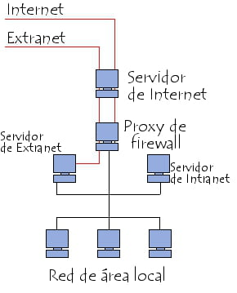
En realidad, como afirma Kevin Tolly presidente de The Tolly Group, "es el software lo que reclama la atención ahora . De hecho, el 99 por ciento de los problemas actuales están relacionados con el software," Y como es natural, el hardware habrá de saber estar a la altura de las circunstancias, Es este, pues, el momento adecuado para considerar y prever en la medida de lo posible la evolución de la informática intranet y su impacto en el hardware.

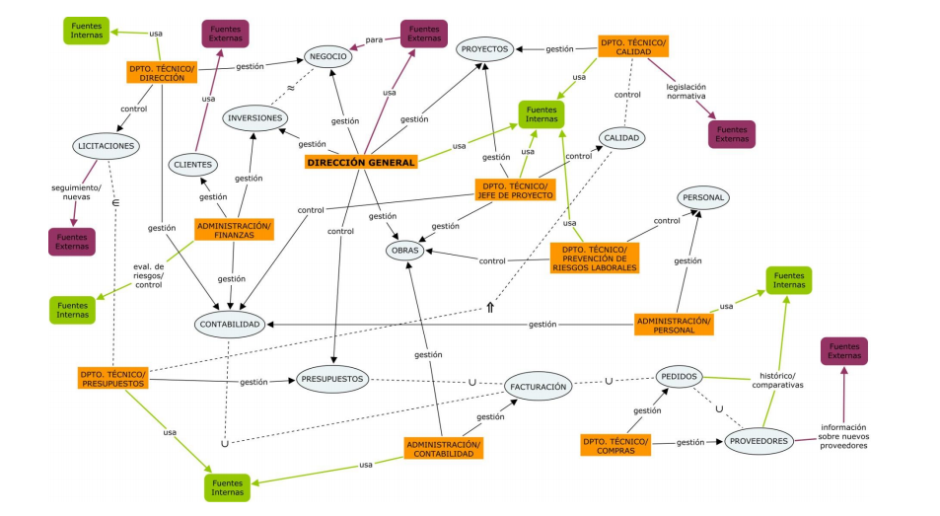
DIAGRAMA (BOSQUEJO)

CALCULOS DE LA RED

CANTIDAD DE EQUIPOS POR RED
389 | 70 | 30 | 61 | 294 | 141 | 104 | 156 | 593 | 355

- Aquí se indica el proceso de subneteo realizado, lo cual se tiene que procurar que se desperdicie la menor cantidad de direcciones IPv.4

Mascara host < 2^n – 2 32-9 = 23
389 389 < 2^9– 2
389 < 512-2
Mascara host < 2^n – 2 32-7= 25
70 70 < 2^7 – 2
70 < 128-2
Mascara host < 2^n – 2 32-5= 27
30 30 < 2^5 – 2
30 < 32-2
Mascara host < 2^n – 2 32-6= 26
61 61 < 2^6 – 2
61 < 64-2
Mascara host < 2^n – 2 32-9= 23
294 294 < 2^9 – 2
294 < 512-2
Mascara host < 2^n – 2 32-8= 24
141 141 < 2^8 – 2
141 < 256-2
Mascara host < 2^n – 2 32-7= 25
104 104 < 2^7 – 2
104 < 128-2

Mascara host < 2^n – 2 32-8= 24
156 156 < 2^8 – 2
156 < 256-2
Mascara host < 2^n – 2 32-10= 22
593 593 < 2^10 – 2
593 < 1024-2
Mascara host < 2^n – 2 32-9= 23
355 355 < 2^9– 2
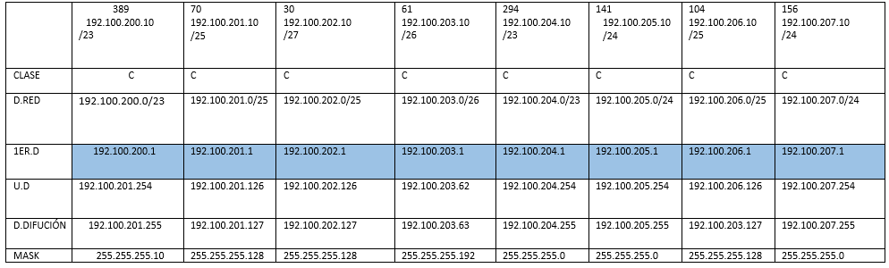
    - < 512-2
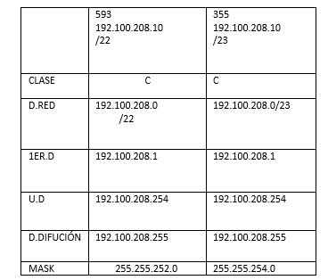
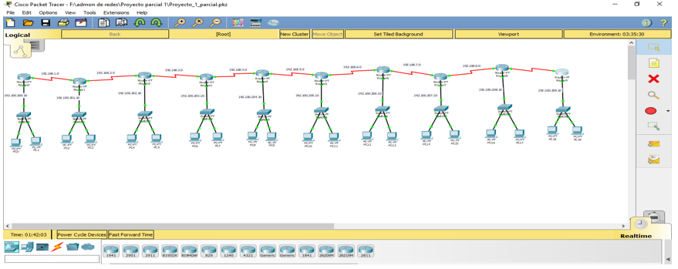
Aquí se muestra mediante pantallas el proceso de simulación en packet tracer. Procurar que su distribución de equipos al realizar la simulación se muestre estética, solo necesitará presentar 2 computadoras por red, la primer disponible y la última de acuerdo a la cantidad de computadoras que corresponden a la red, esto es, si debe simular 180 computadoras, deberá mostrar la primer computadora y la que corresponde a la posición 180.

VALOR QUE AGREGA TENER UNA INTRANET
- Además de agregar elementos valiosos como la presencia en línea, acceso a la información de la organización en la punta de sus dedos y reducción de los ciclos de desarrollo, la intranet agrega valor al proporcionar a su organización importantes formas para hacer transformaciones.
- Por eso una intranet conecta a la gente, sin importar el hardware o el software. Los proyectos se vinculan. Los procesos se enlazan La información de los expertos se actualizan instantáneamente para que todos los vean al mismo tiempo. Por lo concluyente una intranet representa un punto único de contacto para elevar el conocimiento de su organización

- BENEFICIOS
- Los principales beneficios de la implementación de una Intranet son:
- A) Facilitar la diseminación de la información, el conocimiento y la capacitación. Un beneficio clave de la tecnología Intranet es la habilidad de entregar información actualizada de manera rápida y a un costo eficiente, a toda la base de usuarios.
- Al darle a las personas la posibilidad de acceder a tiempo a información crítica, esta tecnología mejora el proceso de toma de decisiones Al proveer información instantánea y segura en formato electrónico, se elimina el tiempo y costo asociado a la publicación, duplicación y distribución asociados a la documentación en papel.
- B) Enriquecer las comunicaciones y la colaboración .Los grupos multidisciplinarios y multidepartamentales, pueden aprovechar los grupos de discusión virtuales y boletines informativos para preparar reuniones, con anchos de banda suficientes, es posible realizar teleconferencias con audio y video en tiempo real.
- C) Incrementa la lealtad de los clientes y asociados de negocio.
- D) Optimiza la comunicación y el flujo oportuno de información entre los empleados, los clientes, los asociados de negocio y los proveedores.
- E) Reduce costos operativos, ahorrando tiempo y dinero.
- F) Posibilita la comunicación con un número extenso de individuos y organizaciones a bajo costo.

IMPLEMENTACION

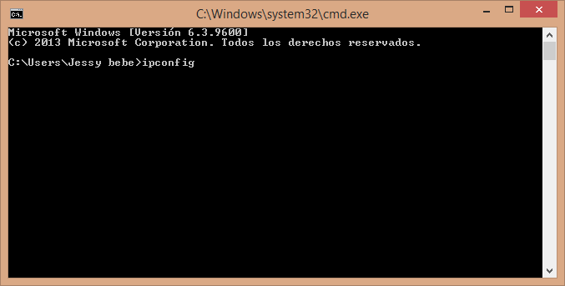
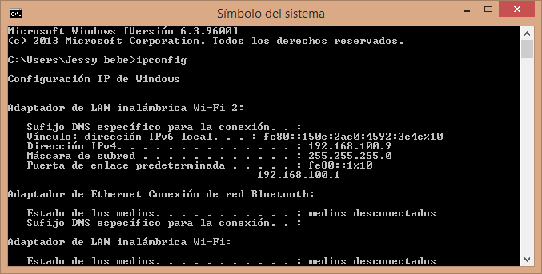

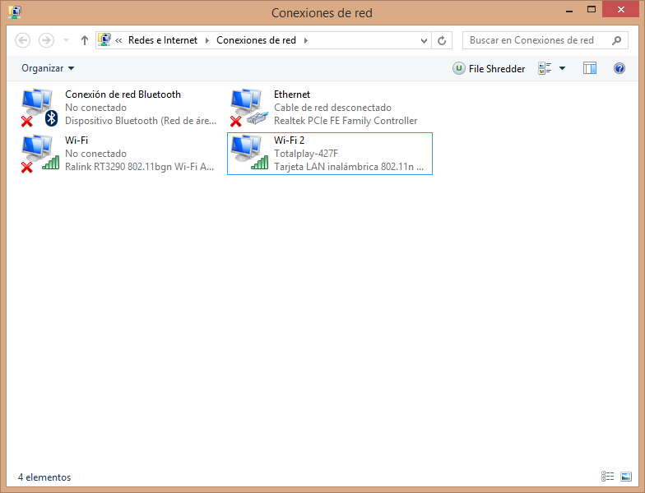
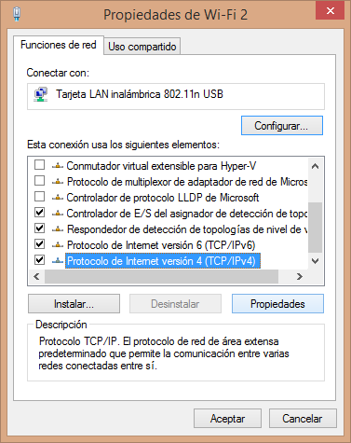
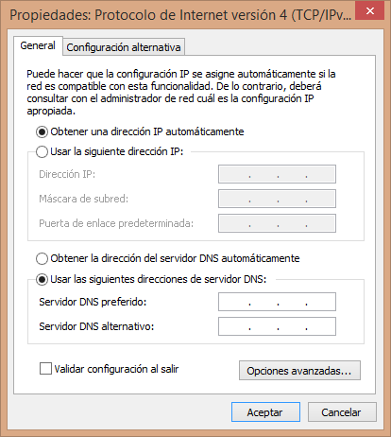
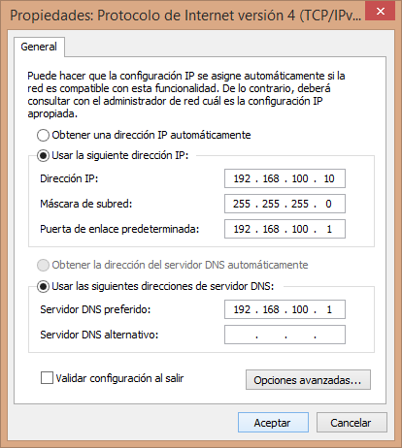

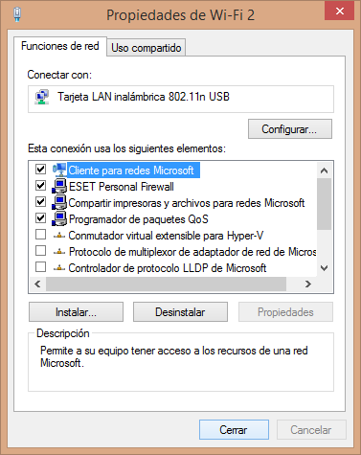
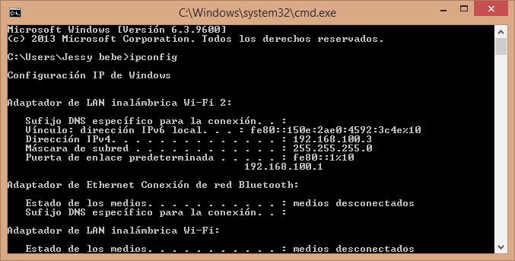
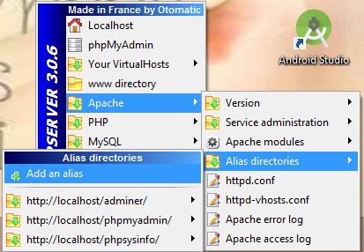

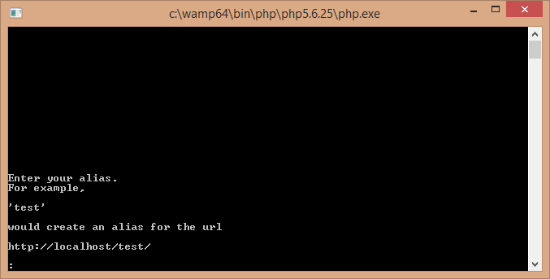

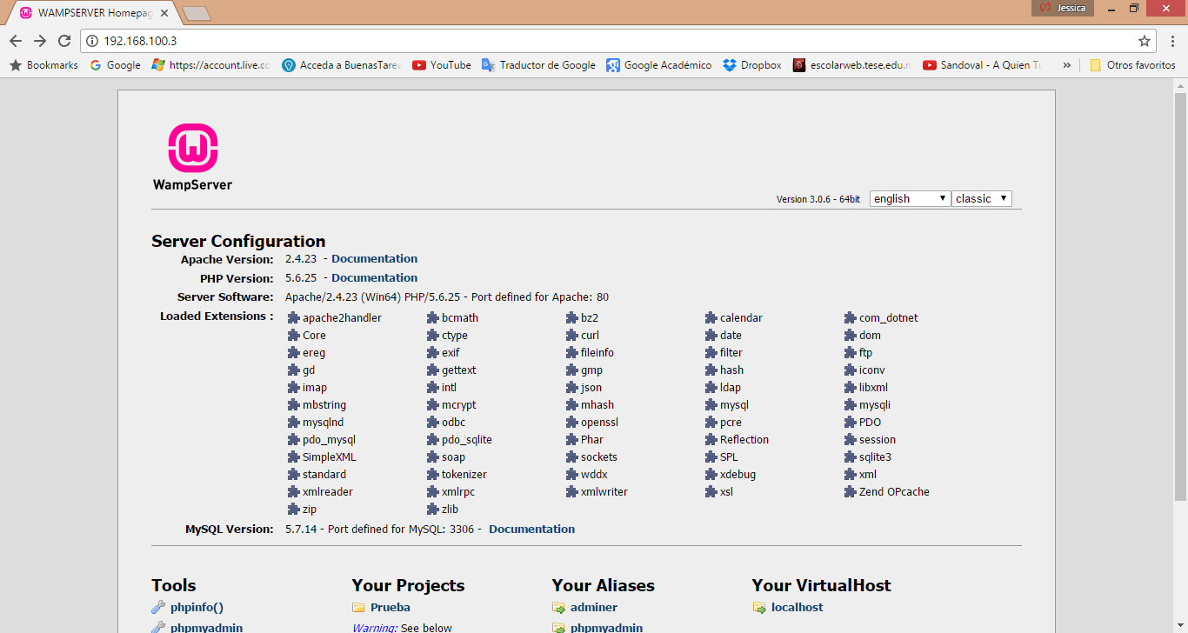
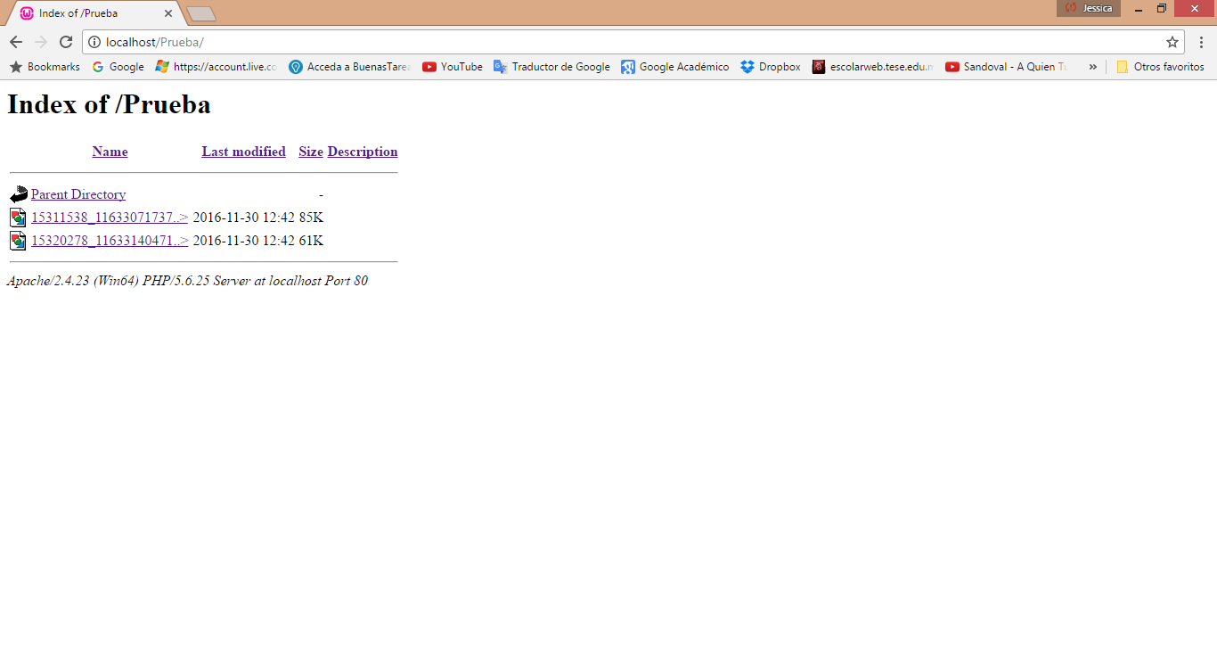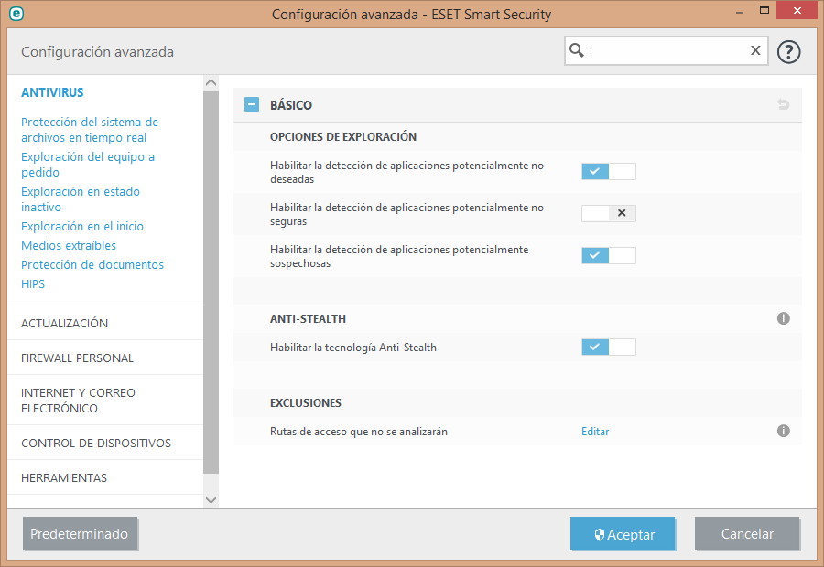

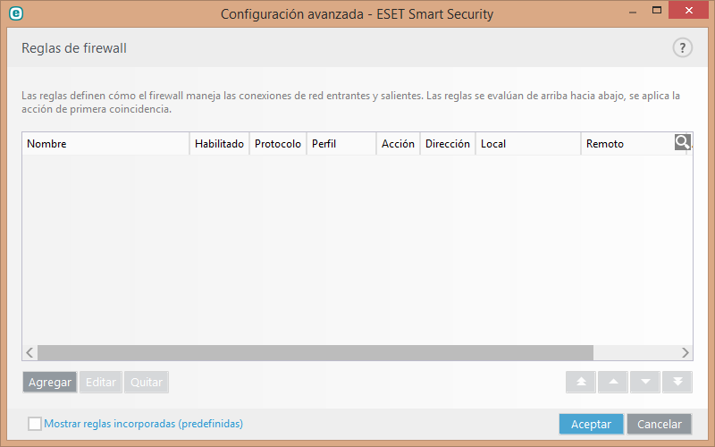
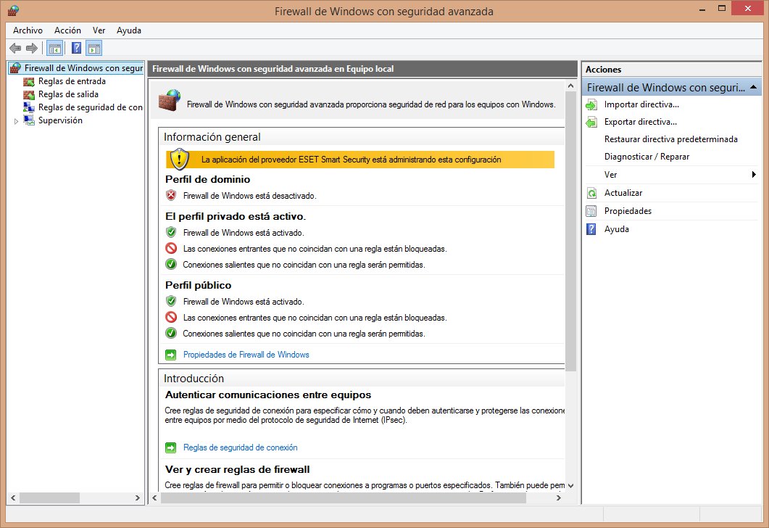
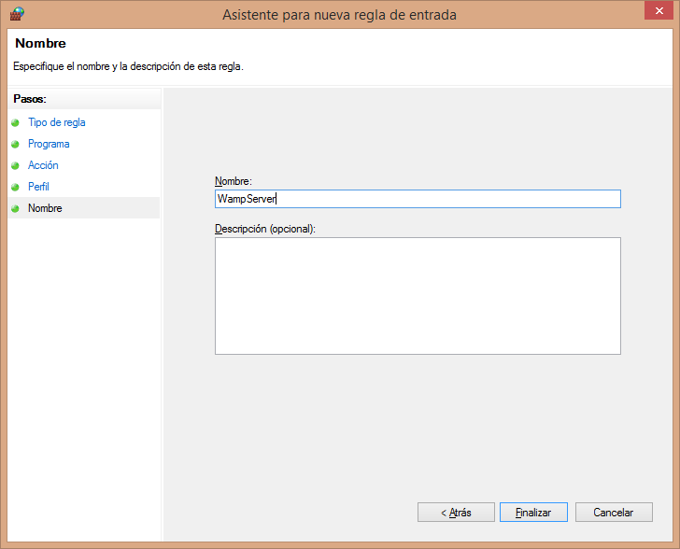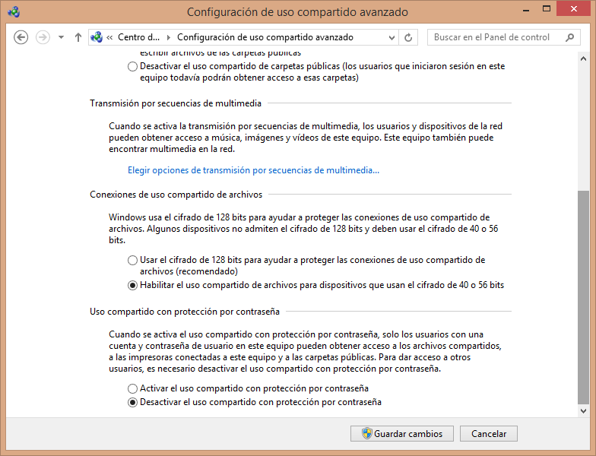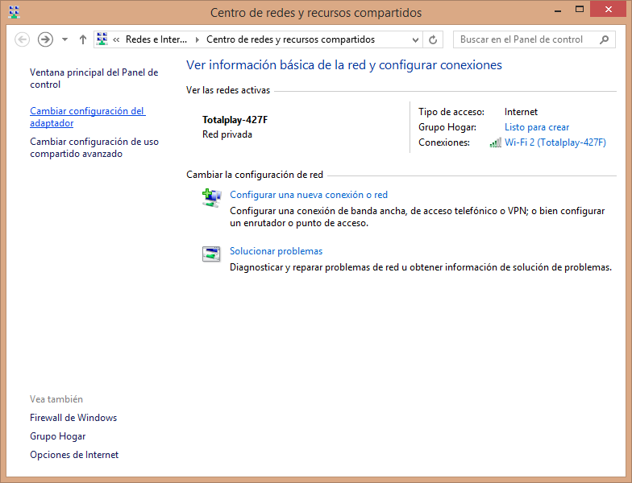
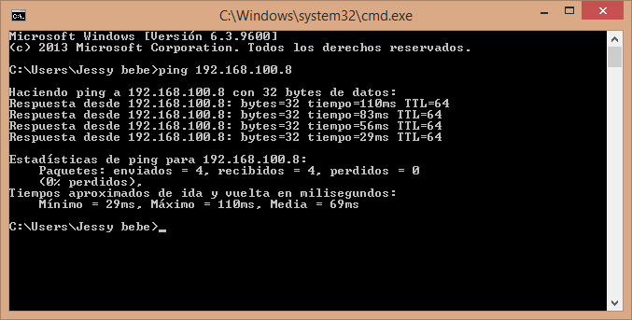

FUNDAMENTO TEÓRICO DE UNA INTRANET CORPORATIVA
  - FUNDAMENTOS DE UNA INTRANET “El diseño de las Intranets, basadas en la tecnología Web, están experimentando una evolución comparable a la que en su día vivió la Red. El auge de las Intranets se debe no sólo a las ventajas que ofrece dicha tecnología sino al nivel y control de accesibilidad, hecho determinante que ha motivado que las empresas, tanto públicas como privadas, se tiendan cada vez más a compartir y comunicar la información de la institución en la Intranet.”
    - Definición “Las Intranets, surgen como consecuencia del uso masivo de Internet, y que no son más que redes locales privadas que trabajan internamente con protocolo TCP/IP. Hasta hace poco, cada red local usaba un protocolo diferente, siendo Token Ring y Ethernet los dos estándares más popularizados. Si a esto añadimos capacidad para trabajar con TCP/IP, obtendremos una auténtica combinación, ya que podremos trabajar como hasta ahora lo hacíamos, y además usar localmente todas las herramientas que nos proporciona Internet, como por ejemplo transferencia de archivos (FTP) y el correo electrónico”2
    - Tipos Intranet
Podemos establecer tres niveles de intranets:
1. PRIMER TIPO: Posibilita la consulta de documentos relativamente estáticos, como manuales de procedimientos, información técnica, catálogos, normas contables, listas y planillas de todo tipo. También podría hacerse con datos administrativos generados en forma de batch (por lotes, cada cierta cantidad de horas) como listados de cuenta corriente, etc, convertidos a documentos web.
2. SEGUNDO TIPO: Además de lo anterior, posibilita la consulta de datos actualizados al minuto, provenientes de una base de datos, por ejemplo, del sistema administrativo o de un sistema de noticias.
3. TERCER TIPO: Además de lo anterior, se realizan transacciones como ingreso de comprobantes, facturación, etc. Para los niveles 2 y 3 se necesita programación, mientras que para el nivel 1, generalmente no.

METODOLOGÍA
Los sistemas de gestión del conocimiento, constituyen en la actualidad un requisito de imprescindible presencia en cada organización, ya que permiten conjugar casi todos los activos de la institución, tanto los tangibles como los intangibles, con lo que puede llegar a convertirse en la herramienta integral de gerencia, más valorada y necesaria, con la que alcanzar con éxito los resultados que pretende conseguir la organización.
Amparado bajo estas premisas, el presente trabajo persigue el diseño, desarrollo e implantación de un sistema de información –para la gestión del conocimiento- en la empresa Constructora de Obras El Partal S.A.U. En este caso, el sistema de información va a adquirir la forma de intranet corporativa, una herramienta que, entre otras ventajas, podría ayudar a la consecución de los objetivos de la empresa, a la mejora de la productividad y de los sistemas de comunicación entre departamentos, etc. La intranet de una organización debe constituirse, pues, en un sistema que apoye el desempeño del trabajo fundamental de la organización, facilitando su tarea a los trabajadores, de forma que les ayude a generar valor en sus procesos, en la atención a sus clientes, proveedores, socios, etc. El objetivo último, por tanto, ha de ser convertir la intranet en el lugar preferente de trabajo para todos los empleados de la organización, donde se encuentren integrados los flujos de trabajo y los procesos de negocio, con el conocimiento necesario para llevarlos a cabo de la forma más óptima posible. Para ello, resulta del todo imprescindible, conocer las necesidades de información y conocimiento, tanto de la institución en general, como de los trabajadores en particular, los productos y servicios, pero sobre todo, de los procesos esenciales del negocio, de aquella información vinculada con las actividades y tareas que son propias de la organización, sus competencias básicas, distintivas, su “core business”.
Igualmente, es necesario definir su “workflow”, el ciclo documental que se genera gracias a la actividad diaria de la empresa, que en el caso de una empresa como la que se estudia es muy complejo y en él intervienen numerosos agentes, por lo que resulta incluso necesario determinar el momento del ciclo en el que actúa cada individuo y en qué medida lo hace, de manera que sea posible definir distintas tipologías de usuarios. Por otro lado, es necesario conocer la actual red de archivos con la que cuenta la organización, si está diseñada en consonancia con dicho flujo de información, si favorece que la organización desarrolle esas competencias diferenciadoras, si ayuda a optimizar los recursos de los que dispone la empresa, si se adapta a las necesidades que se generan entre los usuarios de la red de archivos, etc. La red de archivos, al mismo tiempo, propicia un ambiente colaborativo, de trabajo en equipo, que sumado a las facilidades que ofrecen las tecnologías de información y comunicación, hacen imprescindible que la empresa cuente con una intranet que agilice la comunicación entre todo el personal que en ella trabaja.
En este sentido la empresa cuenta con la ventaja de estar planteándose también la implantación de un Sistema de Gestión Integral (Enterprise resource planning, ERP por sus siglas en inglés), de forma que podría aprovechar esta circunstancia y diseñar una intranet compatible con el software de gestión, o quizá un módulo de éste, de modo que para la empresa supusiera únicamente un gasto extra dentro de la inversión mayor que debe acometer para implantar el ERP.
En esta línea, subrayar que el “proyecto intranet” debe formar parte de una estrategia de información más amplia que, a su vez, esté integrada en la estrategia global de la empresa, sin olvidar que el equipo directivo es el que tiene como responsabilidad la toma estratégica de decisiones, por lo que, desde el punto de vista del éxito del proyecto, es fundamental que la alta dirección de la organización se implique sustancialmente en el proceso y asuma una función de liderazgo y apoyo continuo al sistema.
En definitiva, el proyecto se justifica en tanto y en cuanto las actuales herramientas con las que cuenta la organización no explotan todo su potencial, de forma que podría presentarse una alternativa que sí lo hiciera y que, al mismo tiempo, supusiera una mejora en la gestión del conocimiento de la organización, en este caso se propone una intranet corporativa, con la que se cumplieran además los objetivos empresariales. Además, esta herramienta aportaría, entre otros, beneficios como la optimización de la información, unificándola y facilitando su tratamiento, acelerando el paso de la gestión de la información a la gestión del conocimiento, facilitando el trabajo en equipo y aumentando la cohesión de los grupos.
Para el proceso de diseño, desarrollo e implantación de la herramienta intranet, se tomará como metodología de trabajo MÉTRICA VERSIÓN 3, un producto para la Planificación, Desarrollo y Mantenimiento de Sistemas de Información desarrollado por el Consejo Superior de Administración Electrónica (CSAE) del Ministerio de la Presidencia.
No obstante, éste no es el único modelo que se podría seguir, pero lo consideramos suficientemente completo para nuestras necesidades, esto es, llevar a cabo un análisis profundo de la organización, de sus necesidades y usos de información, aspectos clave para conseguir el diseño, desarrollo e implantación de la intranet, ya que incluye como apartados la Planificación, el Desarrollo y el Mantenimiento del Sistema de Información.

PLANIFICACIÓN DEL SISTEMA DE INFORMACIÓN

Con la planificación se persigue caracterizar a la empresa, definiendo sus aspectos más relevantes para el desarrollo del sistema de información, en este caso la intranet corporativa.
Esta planificación consta de los siguientes aspectos:
- Contextualización: descripción somera de la empresa, su origen, su ámbito de trabajo, su trayectoria profesional…
- Aspectos clave del proyecto, los requisitos a cumplir para el éxito del mismo. - Propuesta de planificación por objetivos y actividades concretas.
- Descripción de la situación actual de la organización, desde el punto de vista organizativa, analizando las herramientas que utiliza cada unidad organizativa para el desempeño de sus funciones, y estudiando las características del entorno, sus fortalezas y debilidades informacionales, sus oportunidades empresariales.
- Análisis de las necesidades de información que presenta la empresa en general y los trabajadores en particular.
“El Plan de Sistemas de Información es la herramienta que permite la obtención de un marco de referencia para el desarrollo de sistemas de información que respondan a los objetivos estratégicos de la organización. La perspectiva del plan debe ser estratégica y operativa, no tecnológica”.

PLANIFICACIÓN
La planificación del proyecto incluye cada una de las actividades que se van a realizar para superar el proyecto, su propósito y descripción, las tareas específicas que incluye cada una, así como los materiales o herramientas necesarias para completarlas. En concreto: para este proyecto tenemos tres actividades principales que a su vez engloban a un total de 17 tareas específicas. Se presentan a continuación:
- Análisis profundo de la empresa desde el punto de vista de la gestión del conocimiento
Propósito: identificar los activos de la organización, tanto tangibles como intangibles, conocer las características del sistema de información y comunicación, identificar los agentes participantes del proceso, esbozar la cadena de valor gracias al conocimiento de las actividades que se realizan, etc.
Descripción del procedimiento: el análisis de la empresa desde el punto de vista de la gestión del conocimiento es una tarea imprescindible de partida para realizar el proyecto, ya que, de lo que de este análisis se extraiga, se tomarán unas decisiones u otras en cuanto a la intranet se refiere. Este análisis nos va a permitir conocer a la organización, los recursos con los que cuenta, los individuos que participan, las actividades que desarrollan y las herramientas necesarias para desarrollarlas, la información que manejan, la que necesitan, etc.
Tareas específicas:
- Identificar los activos de información de la organización
- Identificar las fuentes de información
- Conocer las actividades que desarrolla la empresa, su “core business”
- Establecer la cadena de valor
- Identificar los individuos que participan en el proceso, en qué parte de este y en qué medida
- Conocer las necesidades de información de dichos individuos
- Establecer el flujo de información de la empresa
Desarrollo y recursos: será necesario entrevistarse con el responsable de TIC de la empresa, así como con los jefes de departamento
2. Evaluación de la viabilidad de implantar la herramienta intranet en la organización Propósito: conseguir el apoyo de la dirección de la organización para la implantación de la intranet corporativa, mediante el análisis del coste que supondría esa implantación, de manera que se muestren datos que evalúen si compensaría implantar la intranet, es decir: realizar el esfuerzo económico en función de los beneficios que se obtendrían
Descripción del procedimiento: se pretende estudiar, por un lado, el coste en términos de tiempo, hardware, software y personal que supondría la implantación de la intranet en la organización, así como su actualización y mantenimiento; y por otro, los beneficios en términos de ahorro de tiempo en la búsqueda de información, en formación, en disminución de papel impreso, etc., que la intranet supone. De la diferencia de ambos se calcula el beneficio económico que supone la herramienta, y el plazo de tiempo que la empresa tardaría en recuperar la inversión acometida para su implantación. Además de los aspectos contables también se establecerá una lista cualitativa de beneficios para apoyar el análisis cuantitativo
Tareas específicas:
- Analizar el coste de la implantación de la herramienta, la formación de los empleados en el uso de la misma y la actualización y mantenimiento
- Realizar el análisis ROI (retorno de la inversión)
- Realizar el análisis coste/beneficio
- Elaborar un listado de beneficios incontables en términos económicos
- Presentar el informe de evaluación a la directiva de la empresa para que decida sobre la implantación de la intranet en la empresa
Desarrollo y recursos: se necesitarán datos económicos sobre los costes y beneficios, así como una hoja de cálculo en la que reflejar las operaciones
- Diseñar un prototipo de intranet corporativa
Propósito: diseñar un esquema de lo que podría ser en un futuro la intranet corporativa de la empresa
Descripción del procedimiento: la fase de diseño supondrá realizar un esbozo, un modelo de intranet corporativa, un ejemplo ya real, de lo que podría ser esta herramienta. Se diseñará una estructura de etiquetas, con una jerarquía clara, en la que se incluiría toda la información que se considere necesaria para cumplir sus funciones. En otras palabras, supone dibujar el esqueleto de la intranet que, en caso de que la directiva de la organización lo apruebe, se completará con los contenidos apropiados.
Tareas específicas:
- Elegir el software que se va a utilizar para implantar la intranet
- Determinar los contenidos que se van a incluir
- Establecer una estructura para dichos contenidos, que divida la intranet en secciones
- Esbozar el prototipo de intranet
- Presentar el modelo a la directiva de la empresa para que la evalúe
Desarrollo y recursos: se utilizará un software de diseño web para presentar el diseño
- DESARROLLO DEL SISTEMA DE INFORMACIÓN
En el presente apartado, que se corresponde con el desarrollo e implantación del sistema de información, se va a desarrollar un prototipo, un modelo de lo que sería la implantación simulada de la herramienta intranet.

LIMITACIONES DE UNA INTRANET
Las limitaciones son importantes en la estrategia de desarrollo de una Intranet.
Estas limitaciones tal vez tengan soluciones inmediatas en su organización; sin embargo, si las identifica de inmediato, puede ahorrar mucho tiempo de desarrollo. De modo que, al planear, debe de hacer una valoración cuidadosa.
Otra limitación es la determinación de la confiabilidad y la actualidad del contenido.
Cuesta trabajo decir quienes con los expertos en esta área, a menos de que sea bien reconocido. Las corporaciones determinan quienes son los expertos en Internet; pero en una Intranet, los técnicos tienden a ser los expertos.

GLOSARIO
Ancho de banda – La cantidad de información que puede ser transferida por segundo. Es comparable con un río: si el río es ancho, permite que mucha agua fluya por ello por segundo. El bajo ancho de banda es todavía una fuerte limitación de Internet – razón por la cual en el futuro, Internet nos llegará por cable y/o por satélite.
Browser - Programa de computación que permite ver las páginas del World Wide Web. Los dos browsers más usados son Netscape y Microsoft Explorer.
Cybercash - Cybercash es una compañía que ofrece transacciones seguras a través de Internet, como transacciones por tarjeta de crédito, cheques electrónicos, y transacciones micro.
Dominio – Un nombre que identifica una entidad que se presenta en Internet y que está registrado con las autoridades correspondientes.
Download - Transferir (o "bajar") datos desde Internet a la propia computadora de uno (véase también "upload").
Editor de páginas – Un programa de computación que permite la creación de páginas en Internet. Los editores iniciales partieron del código HTML (como HTMLWrite – si quiere aprender usarlo, oprima aquí, para bajarlo, oprima aquí), mientras que los editores más recientes son basados en el principio WYSIWYG (lo que ve es lo que obtiene). Ejemplos de los últimos son AOLPress, Netscape Editor, etc.
Encripción – La tranformación de datos a una forma ilegible por personas que no poseen la clave secreta.
Extensión – La parte final del nombre de un dominio que revela la naturaleza de la organización responsable de ello. Si se trata de un dominio para fines comerciales registrado en los EEUU, la extensión es .com, como en: http://www.microsoft.com. En Costa Rica, las extensiones pueden ser: .co.cr (comercial), .ac.cr (académico), .go.cr (gubernamental), .or.cr (organización sin fines de lucro).
Eudora – Un programa de correo electrónico frecuentemente usado. Para bajar la versión no profesional, por favor haga un click aquí
Firewall – Una computadora ó router colocado físicamente entre el Internet y una red de área local (LAN) con el propósito de proteger la red local de intrusiones desde Internet.
FTP – ó File Transfer Protocol - Un protocolo usado para transferir archivos a través de una amplia gama de sistemas. También un programa de computación usado para subir y bajar páginas de Internet.
HTML – Hyper Text Markup Language – El código que se usa para crear páginas en Internet. Es por el uso de este código que los nombres de muchas páginas terminan en .html, como por ejemplo: http://www.yellowweb.co.cr/cegesti.html.
Internet - La red de computadoras interconectadas a nivel mundial en forma de tela de araña. Consiste de servidores (o "nodos") que proveen información, aproximadamente 100 millones de personas que consumen información y todas las conexiones entre ellos a través de las redes de telefonía y cable. Internet reune una serie de sistemas de comunicación mundial, como TELNET y el World Wide Web.
Internet 2 – La nueva versión de Internet que permite la transmisión de datos a alta velocidad, mayor seguridad y mayor confiabilidad.
Intranet – Una red de información interna (p.ej., dentro de una empresa) con tecnologías semejantes a las usadas en Internet.
ISDN – ó Integrated Services Digital Network - Red digital de transmisión de datos. Permite la transmisión de datos, voz y video al mismo tiempo en forma digital. Es más rápida que una línea telefónica corriente.
ISP – Proveedor de servicio de conexión a Internet (Internet Service Provider). En Costa Rica, RACSA es el único ISP por ley. ¡Ojo! Esto no tiene que ver con el servicio de confección / administración de páginas y dominios, que es manejado por empresas privadas.
Línea dedicada – Una conexión privada y continua de un usuario final a Internet.

BIBLIOGRAFIAS
1. AETIC; DMR Consulting. Las tecnologías de la sociedad de la información en la empresa española 2006. Madrid: DMR Consulting, 2007.
2. Alin, Frederic (et al.). El proyecto intranet: del análisis de las necesidades de la empresa a la implementación de soluciones. Barcelona: Ediciones Gestión 2000, 1997.
3. Berástegui, Eduardo. «Diseño de Intranets. Intranet a la medida de su empresa (dwp).» slideshare. 2008. http://www.slideshare.net/eberastegui/intranets-dwp (último acceso: 12 de Mayo de 2009).
4. Blackmore, Paul. Intranets: a guide to their design, implementation and management. London: Aslib, 2001.
5. Brañas, Agustí. De lo tangible a lo intangible. Capital intelectual: ¿una nueva forma de dirigir y gestionar las empresas y su capital humano? 2001. http://www.ictnet.es (último acceso: 31 de Enero de 2010).
6. Canals, Agustí. Gestión del Conocimiento. Barcelona: Gestión 2000.com, 2003.
7. Capital Humano; Inforpress; Instituto de Empresa. «La comunicación interna y la Intranet.» MK. Marketing y Ventas para Directivos XVII, nº 175 (diciembre 2002): 17-21.
8. Chaffey, Dave. Groupware, Workflow and Intranets. Reenginering the enterprise with collaborative software. Oxford: Digital Press, 1998.
9. Cornellá, Alfons. Auditoría de la infromación: análisis de la información generada en la empresa. Barcelona: Edicions de la Universitat Oberta, 2003.
10. Hacia la empresa en red. Barcelona: Gestión 2000.com, 2002.
11. Infonomía.com: La empresa es información. Bilbao: Deusto, 2000.
12. Los recursos de información: ventaja competitiva para las empresas. Madrid: Mcgraw-Hill, 1994.

CONCLUSIONES
Las conclusiones que se desprenden de los objetivos y del desarrollo del estudio, se detallan a continuación:
Primera: que debido a los cambios en los modelos de gestión de las organizaciones, se hace imprescindible dotar de valor añadido a las organizaciones, poniendo en el lugar que merecen a los activos intangibles de la organización, como evidente ventaja competitiva, potenciando la gestión de información como recurso de gran valor, y realizando una gestión inteligente de la información y el conocimiento como factores clave de éxito.
Segunda: que tanto las organizaciones en general, como sus empleados y directivos en particular, deben desarrollar una cultura de información que les permita extraer el máximo rendimiento del recurso información.
Tercera: que gracias a que la empresa ha iniciado los trámites para la implantación de un Sistema de Gestión Integral (Enterprise resource planning, ERP), se favorecerá también la implementación de la intranet ya que podrá aprovechar la infraestructura creada para el ERP, convirtiéndose la intranet en un módulo del éste, ambos proyectos enmarcados en la estrategia de información de la empresa.
Cuarta: que se cuenta con el imprescindible apoyo de la dirección de la organización, así como con la intención de implicación de cada uno de los miembros de la empresa, que estarían en disposición de apoyar, en la medida de sus posibilidades, el proceso.
Quinta: que la toma de decisiones respecto al proyecto se fundamenta en una serie de beneficios que la empresa obtendrá gracias a la implantación de la intranet, entre los que se incluyen: convertir la intranet en el lugar preferente de trabajo para todos los empleados, integrando los flujos de trabajo y los procesos de negocio; asimismo mejorará los procesos de comunicación, colaboración y compartición de conocimientos entre los miembros de la organización, haciéndose más eficaz el desarrollo de la actividad de la empresa.
Sexta: que del análisis de las fortalezas y debilidades internas de la organización, unidas a las oportunidades y amenazas del entorno, se desprende que la empresa debe llevar a cabo una línea estratégica ofensiva en cuanto al sistema de información se refiere; de esta manera sus fortalezas y oportunidades reforzarán la organización frente sus competidores.
Séptima: que con la planificación se persigue caracterizar a la empresa, definiendo los aspectos más relevantes de ésta: su contextualización, su estructura organizativa, las características de su entorno y la relación con éste, sus necesidades de información, así como el uso que hacen de la misma y las fuentes a las que acuden para localizarla.

ANEXOS
ANEXO 1 CERTIFICADO DE CLASIFICACIÓN DE EMPRESAS
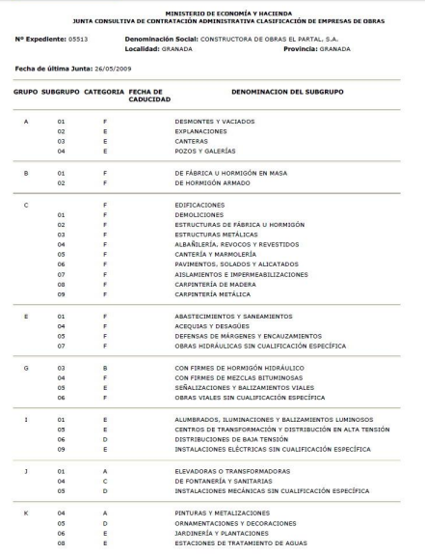

ANEXO 2: PRESUPUESTO IMPLANTACIÓN PLATAFORMA
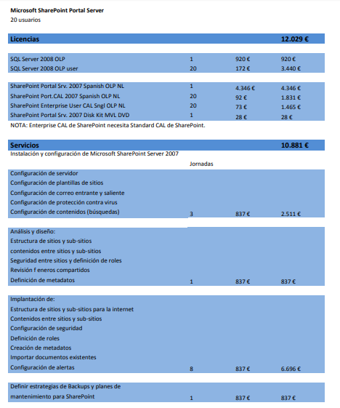

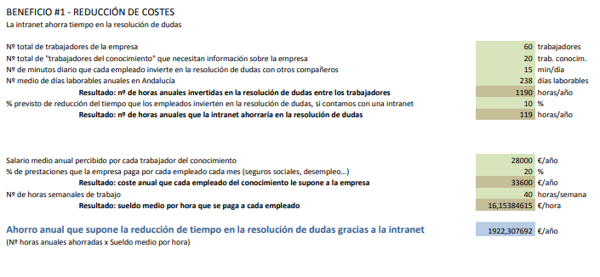
ANEXO 3: ANÁLISIS ROI

